**TRƯỜNG TRUNG HỌC PHỔ THÔNG PHÚ NHUẬN**

**MÔN TIN HỌC**

**BÁO CÁO**

***Chủ đề A*: MÁY TÍNH VÀ XÃ HỘI TRI THỨC**

***Chủ đề con*: BÀI TOÁN VÀ THUẬT TOÁN**

**Họ và tên học sinh :Phạm Hoàng Hữu Nhân, Nguyễn Khánh Linh Ngân, Phạm Kim Ánh Mai, Nhan Đức An, Đỗ Minh Quân, Lê Bảo Uyên Phương**

**Số thứ tự :21, 19, 14, 01, 28, 27**

**Lớp :10A02**

*Phú Nhuận, ngày…….tháng……năm 2021*

1. **GIỚI THIỆU CHỦ ĐỀ**
2. **Giới thiệu chủ đề**

*−  Chủ đề A*: Máy tính và xã hội tri thức

*+ Chủ đề con*: Bài toán và thuật toán

*+ Nội dung cụ thể*: Giới thiệu về bài toán và thuật toán

1. **Các nội dung cụ thể**

**Câu 1:** Trong các yêu cầu sau, yêu cầu nào được xem là bài toán: giải phương trình

ax2+bx+c=0; In một dòng chữ ra màn hình, tìm ước chung lớn nhất của 2 số nguyên dương a, b; tra cứu một từ trong từ điển; tính diện tích hình tròn? Vậy khái niệm "Bài toán" trong Tin học có khác gì không?Giải thích tại sao? Khi giải một bài toán trên máy tính cần quan tâm đến những yếu tố nào?Hãy nêu ra các yếu tố đó và các ví dụ?

**Câu 2:** Theo các em làm thế nào để từ Input của bài toán, máy tính tìm cho ta Output? Các em hãy nhận xét và đưa ra khái niệm thuật toán? Từ khái niệm thuật toán các em hãy tìm hiểu và hãy nêu ra các tính chất của thuật toán ? ví dụ?

**Câu 3:** Bài toán: vẽ hình tam giác vuông lên bảng.Thuật toán nào được xem là thuật toán giải bài toán? Tại sao?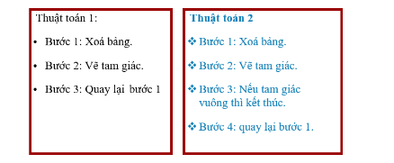

**Câu 4:** Có mấy cách diễn tả thuật toán? Qua ví dụ ở câu 3,các em hãy diễn tả thuật toán của bài toán trên?

**Câu 5:** Qua tìm hiểu về bài toán giải phương trình bậc 2: ax2+bx+c=0, Các em hãy tìm Input và Output của bài toán? Các em hãy nêu ý tưởng về việc giải thuật toán trên?

**Câu 6:** Có mấy cách để mô tả thuật toán ở câu 5 trên? Các em hãy mô tả thuật toán trên bằng cách liệt kê bước hoặc dùng sơ đồ khối?

**Câu 7:** 

Người ta đặt 5 quả bóng có kích thước khác nhau như hình trên. Chỉ dùng tay hãy tìm ra quả bóng có khối lượng lớn nhất? Vậy ta tìm bằng cách nào? Các em hãy nêu ý tưởng về việc giải thuật toán trên? Các em hãy tìm Input và Output của bài toán?

**Câu 8:** Có mấy cách để mô tả thuật toán ở câu 7 trên? Các em hãy mô tả thuật toán trên bằng cách liệt kê bước hoặc dùng sơ đồ khối?

**NỘI DUNG CHỦ ĐỀ**

1. **Câu hỏi 1**

Các yêu cầu:

+ Giải phương trình ax2+bx+c=0

+ In một dòng chữ ra màn hình

+ Tìm ước chung lớn nhất của 2 số nguyên dương a, b

+ Tra cứu một từ trong từ điển

+ Tính diện tích hình tròn

ĐỀU LÀ BÀI TOÁN TRONG LĨNH VỰC TIN HỌC.

- Nếu xét về Toán học thì yêu cầu 1, yêu cầu 3 và yêu cầu 5 mới là bài toán

* Vậy bài toán trong Toán học là một nội dung, một câu hỏi mà con người dùng kiến thức của mình để giải đáp và trả lời nó, còn bài toán trong Tin học là một việc nào đó ta muốn máy tính thực hiện.

* Giải thích: Vì trong Toán học, con người sẽ chủ động giải quyết những bài toán, còn trong Tin học, máy tính sẽ là thứ tiếp nhận, xử lí thông tin và giải quyết bài toán

- Các yếu tố cần quan tâm:

+ Khi giải một bài toán ta cần quan tâm đến hai yếu tố: đưa vào máy thông tin gì (Input) và cần lấy ra thông tin gì (Output). Do đó,để phát biểu một bài toán, ta cần phải trình bày rõ Input và Output cuả bài toán đó và mối quan hệ giữa Input và Output.

+ VD1: Giải phương trình bậc hai:

ax2 + bx + c = 0 (a ≠ 0).

Input: Các số thực a,b,c (a ≠ 0)

Output: Số thực x thỏa: ax2+bx+ c = 0

1. **Câu hỏi 2**

* Theo em, để từ Input của bài toán, máy tính tìm cho ta Output thì:
* Trước hết cần lưu ý rằng trong toán học có một xu hướng nghiên cứu định tính các bài toán, có nghĩa là người ta có thể chỉ cần chứng minh sự tồn tại của lời giải và không cần chỉ ra một cách tường minh cách tìm lời giải đó.
* Việc chỉ ra tường minh một cách tìm Output của bài toán gọi là một thuật toán (algorithm) giải bài toán đó.
* Khái niệm thuật toán:
* Thuật toán để giải một bài toán là một dãy hữu hạn các thao tác được sắp xếp theo 1 trình tự xác định sao cho sau khi thực hiện dãy thao tác ấy, từ Input của bài toán, ta nhận được Output cần tìm.
* Các tính chất của thuật toán:
* Tính xác định: các bước giải phải rõ ràng không gây ra sự lẫn lộn hoặc nhập nhằng.
* Tính dừng: Thuật toán phải dừng lại sau một số bước giải.
* -Tính đúng: Kết quả sau khi thực hiện thuật giải phải là kết quả đúng dựa theo một định nghĩa hoặc một kết quả cho trước.
* Tính hiệu quả:

+ Phải sử dụng dung lượng bộ nhớ là nhỏ nhất.

+ Số phép toán ít nhất.

+ Thuật toán dễ hiểu không?

+ Dễ khai báo trên máy tính.

* Ví dụ:
* Tìm giá trị lớn nhất của một dãy số nguyên.

Bước 1: Nhập N và dãy a1…aN;

Bước 2: Max 🡨 a1, i 🡨 2;

Bước 3: Nếu i>N thì đưa ra giá trị Max rồi kết thúc;

Bước 4

Bước 4.1: Nếu a*i* > Max thì Max 🡨 ai;

Bước 4.2: i🡨i+1 rồi quay lại bước 3;

* Với thuật toán tìm Max đã xét:

*+Tính dừng*: Vì giá trị của I mỗi lần tăng lên 1 nên sau N lần thì i>N, khi đó kết quả so sánh phép toán ở bước 3 xác định việc đưa ra giá trị Max rồi kết thúc.

*+Tính xác định*: Thứ tự thực hiện các bước của thuật toán được mặc định là tuần tự nên sau bước 1 là bước 2, sau bước 2 là bước 3. Kết quả các phép so sánh trong bước 3 và 4 đều xác định duy nhất bước tiếp theo cần thực hiện.

*+Tính đúng đắn*: Vì thuật toán so sánh Max với từng số hạng của dãy số và thực hiện Max 🡨 a*i* nếu a*i* > Max nên sau khi so sánh hết N số hạng của dãy thì Max là giá trị lớn nhất

1. **Câu hỏi 3**

Thuật toán 2 được xem là thuật toán giải bài toán vì có đủ tính chất của thuật toán, còn thuật toán 1 không tuân thủ tính dừng.

1. **Câu hỏi 4**

- Có 2 cách để biểu diễn thuật toán: Phương pháp liệt kê và sơ đồ khối

- Diễn tả thuật toán của bài toán ở câu 3 bằng phương pháp liệt kê:

+B1: Nhập xóa bảng

+B2: Xóa bảng

+B3: Nhập vẽ tam giác vuông

+B4: Nếu tam giác vuông thì in ra, không phải tam giác vuông thì kết thúc

+B5: Quay lại B2

Sơ đồ khối:

Nó là tam giác vuông?

**ĐÚNG**

**SAI**

**5. Câu hỏi 5**

- Input: Các số thực a, b, c (a≠0).

- Output: Các số thực X thoả mãn ax2 + bx + c = 0.

- Ý tưởng:

- Tính d = b2 - 4ac.

- Lần lượt xét ba trường hợp cho giá trị d:

nếu d <0 thì pt vô nghiệm

nếu d = 0 thì kết luận phương trình có một nghiệm x =-b/2a

nếu d > 0 thì kết luận phương trình có hai nghiệm phân biệt là:

x - (-b± √ d) / 2a.

**6. Câu hỏi 6**

Có 2 cách để mô tả thuật toán trên là phương pháp liệt kê và sơ đồ khối.

Sơ đồ khối: 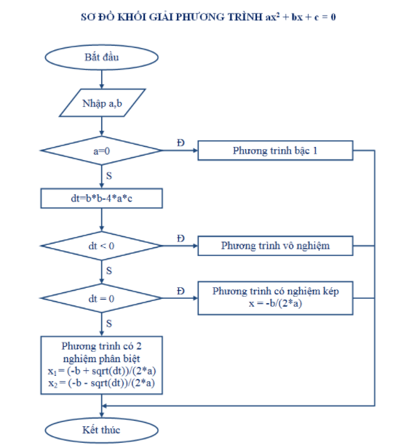

**7. Câu hỏi 7**

Input: kích thước của 5 quả bóng

Output: quả bóng có khối lượng lớn nhất

Ý tưởng: - Khởi tạo giá trị Max = a1.

-Lần lượt i từ 2 đến 5, so sánh giá trị số hạng ai với giá trị Max, nếu ai > Max thì Max nhận giá trị mới là ai.

**8. Câu hỏi 8**

Có 2 cách để mô tả thuật toán ở câu 7 trên là: Cách liệt kê bước và cách dùng sơ đồ khối (lưu đồ). Ngoài ra còn có cách thứ 3 là dùng mã giả nhưng hiện tại lớp 10 chưa được học.

- Mô tả thuật toán bằng cách liệt kê bước

Bước 1: Nhâp số quả bóng n, nhập kích thước a[i] của n quả bóng

Bước 2: nếu i<=n thì tiếp tục thực hiện, nếu không chuyển đến bước 4

Bước 3:

Bước 3a: nếu max<a[i] thì max: =a[i]

Bước 3b: i: =i+1

Bước 4: xuất output là max và kế thúc chương trình